长摘要模板例文
表面等离激元增强太阳电池光吸收研究
王卫东 李丽丽
（清华大学，电子工程系，北京，100084）

摘要：本文采用将蒸发金属薄膜进行后续热处理的自组装法制备了单金属Ag、Au和复合金属Ag-Au的纳米颗粒阵列，研究了各阵列的形貌和表面等离激元特性。Ag纳米颗粒阵列在单晶硅太阳电池应用表明，电池在共振波长以上波段的反射率降低，Ag纳米颗粒阵列光的捕获特性能提高晶体硅太阳电池的短路电流密度。

关键词：纳米颗粒；太阳电池

1. 研究背景与内容
提高太阳电池的效率一直是光伏技术的主要研究目标之一[1-2]，而增强对太阳光的吸收是提高电池转换效率的一个重要途径。近来，金属纳米结构由于其独特的表面等离激元特性，生物传感器、太阳电池、拉曼散射、集成光学等诸多领域受到了广泛的关注。本文提出利用金属纳米颗粒阵列的局域表面等离激元效应来增强单晶硅太阳电池的光吸收。本文研究内容主要有：
（1）采用将蒸发金属薄膜进行后续热处理的自组装法分别制备了单金属Ag、Au和复合金属Ag-Au的纳米颗粒阵列，并对其形貌和光学特性进行了表征分析。
（2）将Ag纳米颗粒阵列集成于单晶硅太阳电池前表面上，分析其对电池反射特性和量子效率的影响。
2. 研究结果与讨论
2.1 Ag纳米颗粒阵列的制备及光学特性
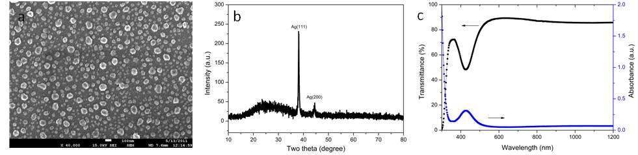
图1 自组装制备Ag纳米颗粒阵列的（a）SEM图（b）XRD衍射图（c）透射和吸收谱
图1是通过热蒸发沉积5 nm厚的Ag薄膜，然后经260℃/30 min热处理所制备的Ag纳米颗粒阵列的形貌、XRD图及透射和吸收光谱。由图1（a）可以看到此时的阵列由许多均匀分散的细小颗粒（10~30 nm）环绕着一些100 nm左右的大颗粒组成，粒径分布范围较宽。由图1（b）可以看出，样品在33.08º和44.26º的位置出现了两个衍射峰，分别对应于面心立方结构Ag的（111）和（200）晶面。图1（c）中透射谱的波谷与吸收谱的波峰对应相同的波长425 nm，也是该Ag纳米颗粒阵列的局域表面等离激元共振波长，由于Ag纳米颗粒对光的吸收和散射即消光，在300-1200 nm波段的光线平均透过率为84.6%。
2.2 Au纳米颗粒阵列的制备及光学特性
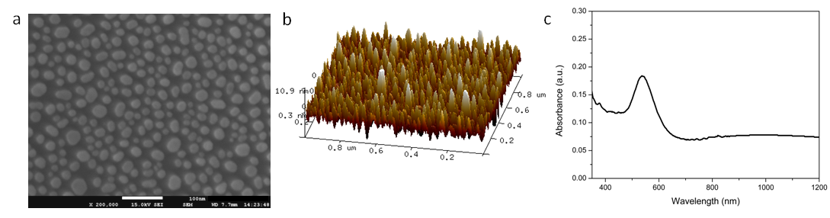
图2 自组装制备Au纳米颗粒阵列的（a）SEM图（b）AFM图（c）吸收谱
图2是通过热蒸发沉积7.5 nm厚的Au薄膜，然后经350℃/60 min热处理所制备的Au纳米颗粒阵列的SEM、AFM图及吸收光谱。由图2（a）可以看到颗粒平均粒径为30 nm左右，形状较规则，大多接近球状或椭球形。图2（b）的三维形貌显示颗粒平均高度为4.41±2.46 nm，最大高度为15.01 nm，尺寸分布不均匀。由于Au颗粒在高度方向的尺寸显著低于与之垂直平面内的尺寸，因而颗粒是扁球或扁椭球状的。由图2（c）的吸收光谱可知，该Au纳米颗粒阵列的共振波长为537 nm，且由于粒径分布的不均匀而呈现一定的带宽。
2.3 Ag-Au复合金属纳米颗粒阵列的制备及光学特性
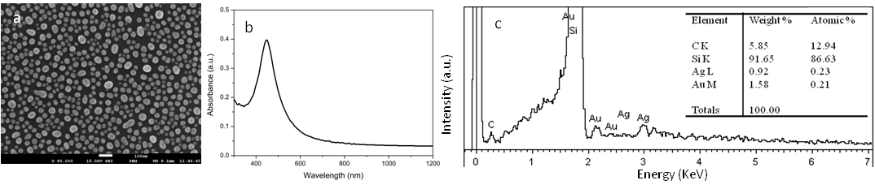
图3 自组装制备Ag-Au复合金属纳米颗粒阵列的（a）SEM图（b）吸收谱（c）EDS谱图
图3是依次沉积5 nm的Ag薄膜和5 nm的Au薄膜然后共退火所制备的Ag-Au复合金属纳米颗粒阵列。图3（a）SEM显示Ag-Au纳米颗粒阵列呈现出通常自组装所制备的贵金属纳米颗粒阵列的典型形貌，颗粒粒径从10 nm到80 nm均有分布。从图3（b）的吸收光谱看到，阵列的共振峰位于448 nm处。图3（c）的能谱图及元素百分比都是扫描范围超过2 μm²面积内的统计结果，可见此时Ag元素的百分比Ag/(Ag+Au)=52.27%接近沉积初薄膜中的元素比50%。
2.4 Ag纳米颗粒阵列在单晶硅太阳电池中的应用
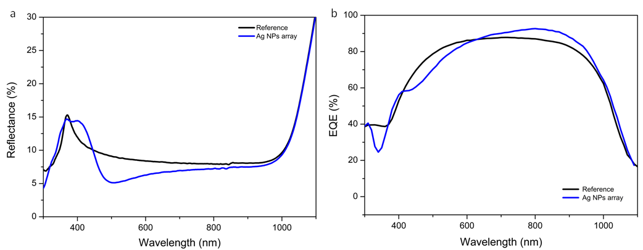
图4 沉积Ag纳米颗粒阵列前后太阳电池（a）反射率（b）量子效率的变化
图4给出沉积Ag纳米颗粒阵列前后单晶硅太阳电池的反射率及量子效率的变化。由图4（a）可以看出，在大于共振波长的500-1000 nm波段，Ag纳米颗粒阵列使电池表面的反射率进一步降低。图4（b）显示在较短波段由于Ag纳米颗粒的吸收导致的光损失占主导，EQE反而减小；而在600 nm以上的可见和近红外波段，EQE得到改善，电池短路电流密度由31.84 mA/cm²提高到了32.23 mA/cm²。
3. 结论
本文制备了单金属Ag、Au以及复合金属Ag-Au的纳米颗粒阵列，研究了各阵列的形貌和表面等离激元特性；将其应用于单晶硅太阳电池上，电池在共振波长以上波段的反射率降低，短路电流密度得到提高，显示了Ag纳米颗粒阵列有益的光捕获效果。
参考文献
[1] Zhao J A, Wang A H, Green M A. Performance degradation in CZ(B) cells and improved stability high efficiency PERT and PERL silicon cells on a variety of SEH MCZ(B), FZ(B) and CZ(Ga) Substrates[J]. Progress in Photovoltaics, 2000, 8(5): 549-558.
[2] Schmidt J, Aberle A G, Hezel R. Investigation of carrier lifetime instabilities in CZ-grown silicon[A]. 26th IEEE Photovoltaic Specialist Conference[C], Anaheim, 1997.

作者简介：
姓名：王卫东
主要研究方向：有机太阳电池与材料，有机太阳电池组件的抗老化技术，新型组件封装技术。
Email: w.weidong@demo.edu.au
通信地址：北京市海淀区学院路1号，北京电子工程系
邮政编码：1000864

